
EN LA COMPRA DE UNA CAJA DE PAPEL
ECOLÓGICO, LLÉVATE EL DISPOSITIVO CLIP PLUS A $109
Comprador: | PAULINA GAONA | Departamento: | 2
Mail: | agaona@goprimax.com | Tiendas participantes: | Todas
Resurtido | alfonso.hernandez@officemax.com.mx | Mecánica | 14335

Buenas tarde gerencias.

Para impulsar la venta del siguiente artículo: DISPOSITIVO CLIP PLUS 2
SKU: 50112146
Se implementara la siguiente promoción:
“En la compra de la caja de papel ecológico SKU: 50084493 el siguiente artículo: DISPOSITIVO CLIP PLUS 2
SKU: 50112146 tendrá un descuento en precio de $199 a $109. “

Así mismo su apoyo para exhibir los dos productos juntos, para darle soporte visual a la promoción:
Quedando de la siguiente manera:

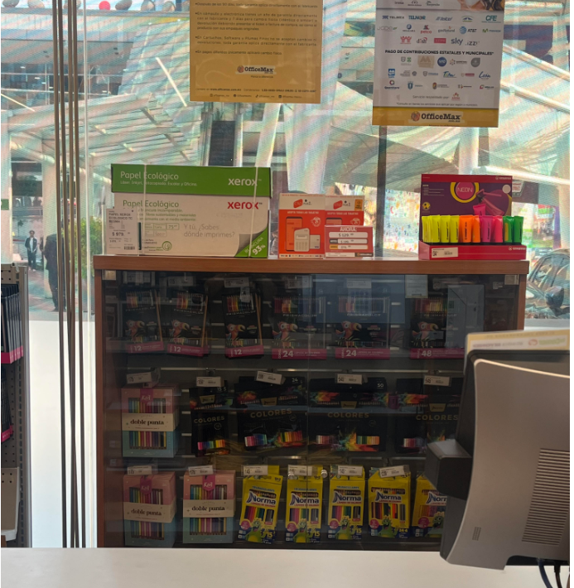

Vigencia del 19 de Octubre al 15 de Noviembre.
Cualquier duda o comentario favor de contactar al área de compras:

Comprador: Paulina Gaona
agaona@goprimax.com

